Beatriz Izabele da Silva

Nicoly da Silva Castro

**SISTEMA DE GERENCIAMENTO DE BANCO DE DADOS**

Período de desenvolvimento: junho de 2024

Orientador: Sérgio Alexandre de Araújo

ESCOLA SESI

BR 101, 7235 – Distrito Industrial, São José – SC, 88104-800, 2024

Sumário

1. ORACLE 4

1.1 – Características gerais 4

1.2 – Vantagens 4

1.3 – Desvantagens 4

2. MySQL 6

2.1 – Características Gerais 6

2.2 – Vantagens 6

2.3 – Desvantagens 6

3. SQL SERVER 7

3.1 – Características Gerais 7

3.2 – Vantagens 7

3.3 – Desvantagens 7

4. MICROSOFT ACCESS 8

4.1 – Características Gerais 8

4.2 – Vantagens 8

4.3 – Desvantagens 8

5. POSTGRESQL 9

5.1 – Características Gerais 9

5.2 – Tipos de suporte que oferece 9

5.3 – Vantagens 10

5.4 – Desvantagens 10

6 – IBM DB2 11

6.1 – Características Gerais 11

6.2 – Linguagens de programação 11

6.3 – Vantagens e Desvantagens 11

7 – SQLITE 13

7.1 – Características Gerais 13

7.2 – Vantagens 13

7.3 – Desvantagens 13

8 – MARIA DB 14

8.1 – Características Gerais 14

8.2 – Vantagens 14

8.3 – Desvantagens 15

9. TABELA DE LICENÇAS 16

# 1. ORACLE

## 1.1 – Características gerais

O Oracle é um dos SGBDs mais **utilizados em aplicações corporativas.** O sistema Oracle DB, ou o banco de dados Oracle, é um dos sistemas de gerenciamento de banco relacional mais **populares** do mundo, largamente empregado para orientação de aplicativos corporativos em **processos de OLTP, que realizam transações financeiras online**, para análise de negócios, para data warehouse, dentre outras funcionalidades.Esse tipo de banco de dados relacional é bastante utilizado, em virtude **da alta performance e segurança,** requisitos essenciais para empresas.

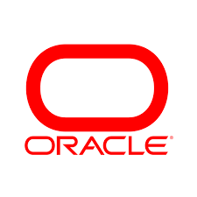

Figura 1 - Logo Oracle

## 1.2 – Vantagens

* Sistema de banco de dados robusto e altamente confiável;
* Otimizado para oferecer alto desempenho;
* Oferece recursos avançados de segurança;
* Adequado para aplicações que envolvem transações complexas e processamento de dados críticos;
* Utiliza a linguagem SQL padrão para consultas e integra a linguagem PL/SQL para programação procedural no banco de dados;
* A Oracle oferece uma variedade de produtos, como middleware, aplicativos empresariais e soluções em nuvem.

## 1.3 – Desvantagens

* Os preços são elevados;
* O uso de recursos avançados pode ser complexo;
* O Oracle Database pode consumir mais recursos de hardware em comparação com outras opções de banco de dados;
* As políticas de licenciamento da Oracle são um pouco complexas;
* A comunidade de usuários e desenvolvedores da Oracle não é muito grande.

# 2. MySQL

## 2.1 – Características Gerais

O MySQL é um dos bancos de dados relacionais de código aberto mais conhecidos do mundo. Essa popularidade é resultado de seu uso generalizado em sites de comércio eletrônico, mídias sociais e aplicativos, entre eles o Drupal, Joomla, Magento e o WordPress. Ele também é parte essencial da amplamente utilizada pilha de aplicativos da Web Linux-Apache-MySQL-PHP/Perl/Python (LAMP) , que serve de base para muitos aplicativos, sites e serviços conhecidos. Além disso, é classificado como o segundo banco de dados mais usado no mundo, pelo DB-Engines.

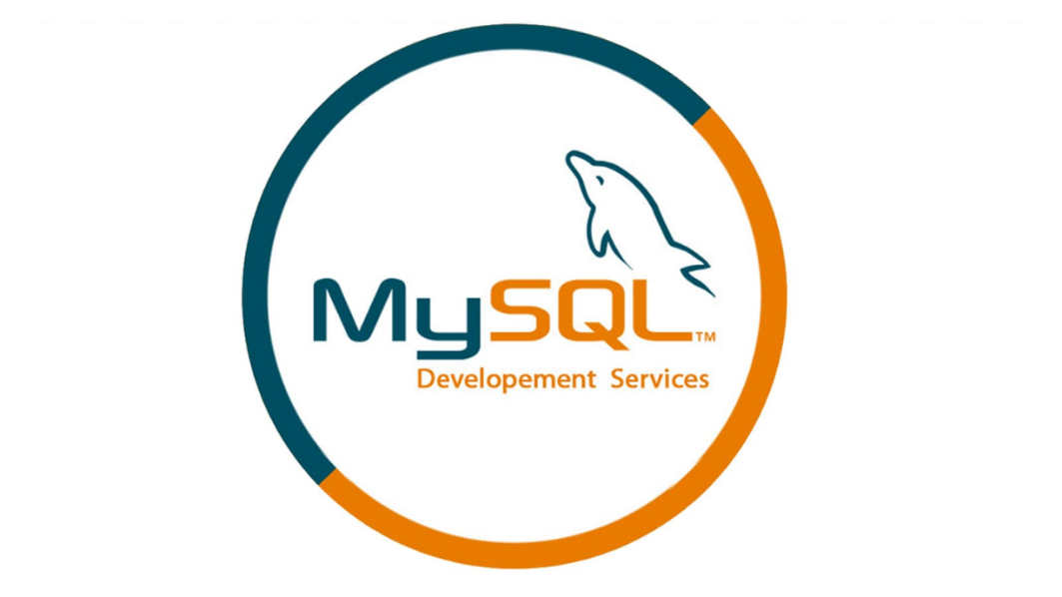

Figura 2 - Logo My SQL

## 2.2 – Vantagens

* Software muito popular e confiável, assim como sua flexibilidade e escalabilidade;
* Possui alta performance e disponibilidade, além de suporte transacional extremamente robusto;
* Oferece código estável com várias funcionalidades.

## 2.3 – Desvantagens

* Oferece uma licença gratuita apenas para uso não comercial;
* Possui desempenho aquém do esperado na execução de algumas tarefas e/ou ações com muitos dados;
* Se precisar fazer uso do suporte técnico, será necessário pagar.

# 3. SQL SERVER

## 3.1 – Características Gerais

O SQL Server é um sistema gerenciador de banco de dados completo e escalável, que oferece diversas ferramentas e recursos para gerenciamento de dados. Ele é uma escolha popular para empresas de todos os tamanhos, bem como para desenvolvedores que trabalham em projetos de software. Em geral, o SQL Server é conhecido por sua alta disponibilidade, desempenho rápido ao lidar com grandes cargas de trabalho e fácil integração com outros aplicativos para ganhar Business Intelligence em toda sua propriedade de dados.

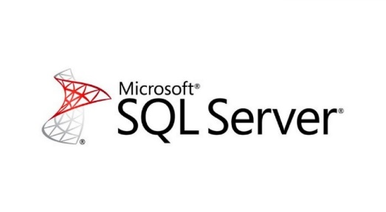

Figura 3 - Logo SQL Server

## 3.2 – Vantagens

* Processamento de consulta mais rápido - Grande quantidade de dados é recuperada de forma rápida e eficiente.
* Sem habilidades de codificação - para recuperação de dados, não é necessário um grande número de linhas de código.
* Linguagem padronizada - fornece uma plataforma uniforme em todo o mundo para todos os seus usuários.
* Portátil - Pode ser utilizado em programas em PCs, servidores, laptops independentes de qualquer plataforma (Sistema Operacional, etc). Além disso, ele pode ser incorporado a outros aplicativos de acordo com a necessidade / requisito / uso.
* Linguagem interativa - Fácil de aprender e entender, as respostas a perguntas complexas podem ser recebidas em segundos.

## 3.3 – Desvantagens

* Interface complexa - SQL tem uma interface difícil que deixa poucos usuários desconfortáveis ​​ao lidar com o banco de dados.
* Custo - algumas versões são caras e, portanto, os programadores não podem acessá-las.
* Controle parcial - devido a regras de negócios ocultas, o controle completo não é dado ao banco de dados.

# 4. MICROSOFT ACCESS

## 4.1 – Características Gerais

O Microsoft Access é um programa gestão de bases de dados que faz parte do Microsoft Office, um conjunto de programas de produtividade da mundialmente conhecida Microsoft Corporation, presidida por Bill Gates. O Access, auxilia na criação de bases de dados atuais que contemplem o ambiente Web assegurando, em simultâneo, a retrocompatibilidade e a compatibilidade futura com outras fontes de dados através da combinação da funcionalidade tradicional das bases de dados com ferramentas características da Internet como as páginas Web dinâmicas e o XML (Extensible Markup Language).

## 4.2 – Vantagens

* É muito fácil de instalar e usar - Leva apenas alguns minutos para instalar este Microsoft Access. Em troca, os usuários recebem um banco de dados totalmente funcional.
* Também é fácil de integrar - Quase tudo que é baseado no Windows tem o potencial de ser integrado ao Microsoft Access.
* A importação de dados é simples - Você pode importar todos os dados coletados para o Microsoft Access em aproximadamente o mesmo tempo que leva para instalar inicialmente.

## 4.3 – Desvantagens

* Todos os dados são salvos em um único arquivo - Para arquivos fechados no tamanho máximo permitido por este programa de banco de dados, o formato de arquivo único diminui o desempenho do programa.
* Os dados multimídia são difíceis de incorporar ao Microsoft Access - Isso se deve ao problema de salvar um arquivo.
* As transações de tempo crítico são difíceis de capturar no Microsoft Access. - Se você gerar dados que devem ser usados ​​ou distribuídos imediatamente, este banco de dados pode não ser adequado para você.

# 5. POSTGRESQL

## 5.1 – Características Gerais

PostgreSQL é altamente extensível, permitindo definir tipos de dados e gerar funções personalizadas. É conhecido pela sua confiabilidade (está no mercado há quase 35 anos), robustez funcional e desempenho.

Portanto, é uma ferramenta que auxilia os desenvolvedores a realizar múltiplas funções:

Criar e gerenciar aplicações, customizar funções, implementar linguagem SQL em diferentes estruturas, armazenar informações com muita segurança, gerenciar e recuperar dados, manter a integridade dos dados, permitir acesso rápido a consultas e configurações, é um ambiente tolerante a falhas.

Possui extensões poderosas, incluindo recuperação pontual, controle de concorrência multiversão (MVCC) e espaços de tabela. O PostgreSQL também suporta propriedades ACID (atomicidade, consistência, isolamento e durabilidade) e é altamente tolerante a falhas devido ao registro write-ahead. Além disso, por ser de código aberto, ele roda em quase todos os principais sistemas operacionais, incluindo Linux, Microsoft, OS X e Unix.

As empresas geralmente escolhem o PostgreSQL como sua principal data warehouse ou armazenamento de dados para oferecer suporte a aplicações web, móveis e geoespaciais em escala de Internet.

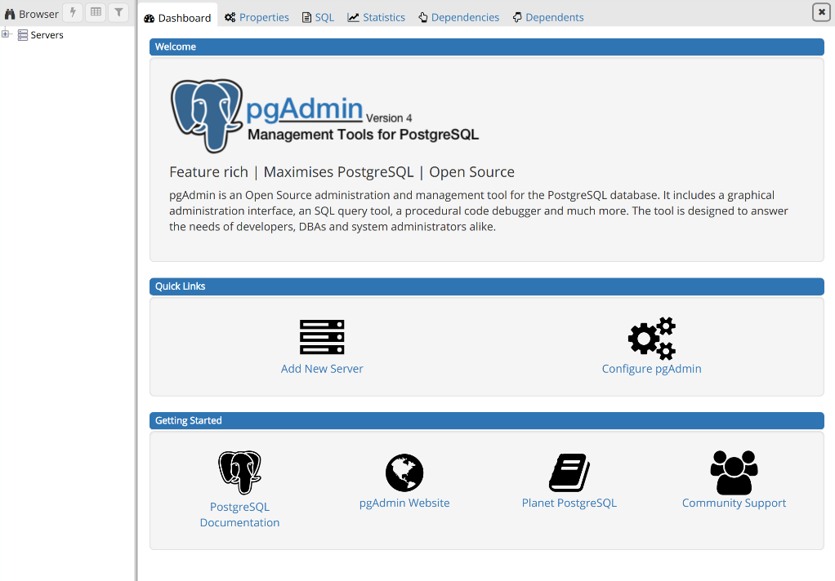

Figura 1 - Interface Visual do Gerenciador do PostgreSQL

## 5.2 – Tipos de suporte que oferece

Python, PHP, Perl, Tcl, Net, C, C++, Delphi, Java, JavaScript (Node.js) e muito mais.

## 5.3 – Vantagens

Altamente extensível, funções, tipos de dados, linguagens, etc. podem ser adicionados;

Suporta tipos de dados não estruturados, como áudio, vídeo e imagens;

MVCC para processamento simultâneo e altas taxas de transação quase sem conflitos

Alta disponibilidade e recuperação de falhas de servidor;

Recursos avançados de segurança, como criptografia de dados, certificados SSL e métodos avançados de autenticação.

## 5.4 – Desvantagens

Desempenho inferior em comparação com outros RDBMS como SQL Server e MySQL;

Mais foco na compatibilidade, melhorias de velocidade exigem trabalho adicional;

A instalação pode ser difícil para iniciantes.

# 6 – IBM DB2

## 6.1 – Características Gerais

Um dos principais recursos do DB2 é a capacidade de lidar com grandes quantidades de dados e suportar operações dinâmicas. Ele usa técnicas avançadas de otimização de consultas e gerenciamento de recursos para garantir desempenho ideal mesmo em ambientes manuais. Além disso, o DB2 também oferece recuperação de desastres, replicação e consolidação de dados que o tornam ideal para empresas de todos os tamanhos. Outra característica importante do DB2 é a sua capacidade de integração com outras ferramentas e tecnologias. Ele suporta integração com sistemas de análise de dados como IBM Watson Analytics, permitindo aos usuários explorar e visualizar dados armazenados no DB2 de forma mais avançada. Além disso, o DB2 também pode ser integrado a outras tecnologias, como sistemas de armazenamento em nuvem, permitindo flexibilidade e escalabilidade às organizações.

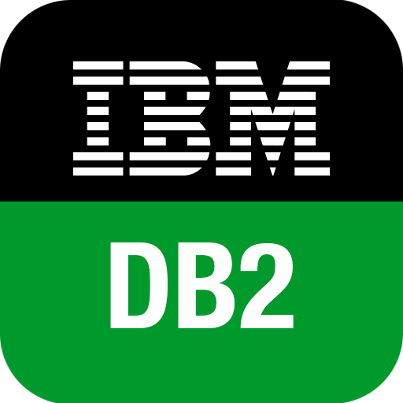

Figura 2 - Logo da IBM DB2

## 6.2 – Linguagens de programação

O DB2 pode ser utilizado com diversas linguagens de programação, desde COBOL até Java, além de outras menos conhecidas do público, como REXX e PL/I, sendo possível manipular tanto por meio de interface gráfica quanto por meio de linhas de comando.

## 6.3 – Vantagens e Desvantagens

Se um banco de dados for usado para uma grande quantidade de gravações, pode ser mais eficiente fazer um backup online completo. As atualizações rastreadas feitas no banco de dados afetam o desempenho das transações que atualizam ou inserem dados. Os backups podem ser usados ​​como uma forma de proteger um banco de dados que é principalmente somente leitura e com pouca atividade de gravação, e a recuperação é importante. A imagem de backup é uma cópia de todos os dados do banco de dados que foram alterados desde a última vez que foi bem-sucedida. Isso também é conhecido como modo aditivo. O antecedente da forma de adição é a última adição bem-sucedida da mesma coisa. Com este método, você precisa salvar o backup completo e o último backup porque ambos são usados ​​para restaurar o banco de dados. Uma imagem de backup delta é uma cópia de todos os dados que foram alterados desde o último backup bem-sucedido, seja um backup, um backup ou um backup incremental. Isso também é conhecido como imagem alternativa ou imagem sem imagem. Embora haja menos backups delta, é necessário acumular todos os deltas do backup de backup para recuperar o banco de dados.

# 7 – SQLITE

## 7.1 – Características Gerais

Embora o SQLite não exija um servidor, ele não requer nenhuma configuração. Portanto, torna-se mais fácil, simples, poderoso e fácil de usar como banco de dados para diversas aplicações. Todos esses recursos fizeram do SQLite a nona escolha de banco de dados mais usada em todo o mundo. Uma das principais diferenças na lista de recursos do SQLite é que ele suporta vários idiomas, cerca de 30. Esse discurso permite maior diversidade de uso. É muito utilizada em aplicações mobile, com foco no sistema Android.

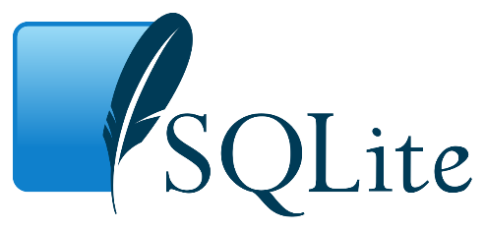

Figura 3 - Logo do SQLite

## 7.2 – Vantagens

É estável, multiplataforma e compatível com versões anteriores;

Seu código é de domínio público e gratuito, o que significa que qualquer pessoa pode utilizá-lo;

Nenhuma instalação ou configuração necessária;

Aplicativos mais simples para desktop ou mobile (sem muitas funções e consumo de dados);

Páginas mais leves e sem muitos recursos (com páginas estáticas por exemplo);

Salva o banco de dados em um único arquivo.

É mais simples e não suporta grande volume de informações;

## 7.3 – Desvantagens

Não há recursos de segurança ou gerenciamento de usuários;

Não é facilmente escalável;

Não é adequado para um banco de dados grande;

Não pode ser personalizado;

É mais limitado em termos de formatos de arquivo aceitos.

# 8 – MARIA DB

## 8.1 – Características Gerais

MariaDB é um fork do MySQL No mundo da computação e da programação, um fork é um projeto que nasce como um ramo de outro projeto existente. Para resumir e ser bem claro, o MariaDB apareceu como uma atualização aprimorada do MySQL. Este SGBD foi criado em 2009 por um dos criadores do MySQL, Michael Widenius. Um ano depois de ter sido vendido para a Sun Microsystems e passado para as mãos da Oracle, a Widenius criou o MariaDB para dar continuidade à ferramenta, caso o projeto seja abandonado pela gigante tecnológica. O MariaDB tem crescido no mundo da programação, não só pelas semelhanças e atualizações com o MySQL, mas também porque apela à comunidade open source, sendo gratuito para uso pessoal e comercial.

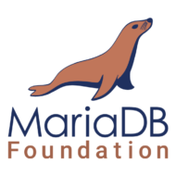

Figura 4 - Logo da MariaDB

## 8.2 – Vantagens

Uma grande vantagem deste modelo é que é mais fácil aceitar contribuições dos funcionários e é mais fácil introduzir novos recursos.

Código aberto: Uma das principais vantagens de usar o MariaDB é que o sistema é de código aberto, o que significa que qualquer pessoa pode acessar e modificar o código-fonte. Isso permite que os desenvolvedores personalizem o banco de dados para atender às necessidades específicas da organização.

Compatibilidade com MySQL: MariaDB é um fork do MySQL, portanto tem muita compatibilidade com MySQL, o que significa que muitos aplicativos desenvolvidos para MySQL podem rodar em MariaDB sem exigir nenhuma modificação.

Melhor desempenho: O MariaDB tem desempenho melhor que o MySQL, resultado de muitas otimizações, como a substituição do mecanismo de armazenamento padrão MySQL pelo XtraDB, que fornece escala e desempenho.

Escalabilidade: MariaDB é altamente escalável e pode lidar com grandes quantidades de dados. Isso é resultado de uma arquitetura distribuída que permite que os dados sejam compartilhados entre várias máquinas para um processamento mais rápido.

Suporte para vários sistemas operacionais: MariaDB é compatível com uma ampla gama de sistemas operacionais, incluindo Linux, Windows, MacOS e Unix. Isso permite que as organizações escolham a plataforma que melhor atende às suas necessidades.

## 8.3 – Desvantagens

Menos popular que o MySQL: Embora o MariaDB esteja crescendo, o MySQL continua sendo o sistema de gerenciamento de banco de dados mais utilizado. Isso significa que há menos recursos e suporte para MariaDB em comparação com MySQL. Isso dificulta a integração com outros aplicativos que utilizam diferentes sistemas de gerenciamento de banco de dados.

Curva de aprendizado: Como o MariaDB oferece muitos recursos avançados, pode haver uma curva de aprendizado para usuários que não estão familiarizados com o software.

Documentação limitada disponível: Embora a comunidade de usuários do MariaDB esteja crescendo, ainda há documentação limitada disponível em comparação com o MySQL, o que pode dificultar a depuração e a implementação de novos recursos.

# 9. TABELA DE LICENÇAS

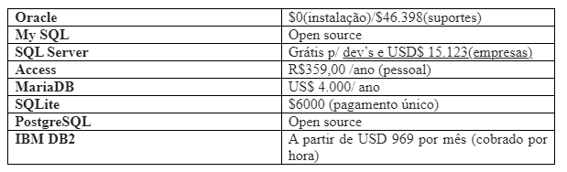

10. Referências:

<https://www.desbravador.com.br/novidades/noticias/o-que-e-postgresql#:~:text=As%20caracter%C3%ADsticas%20mais%20conhecidas%20do,uma%20licen%C3%A7a%20de%20uso%20paga>.

<https://cloud.google.com/learn/postgresql-vs-sql?hl=pt-br#section-4>

<https://awari.com.br/descubra-tudo-sobre-o-curso-de-db2-e-se-torne-um-especialista-em-banco-de-dados-2/#:~:text=Uma%20das%20principais%20caracter%C3%ADsticas%20do,em%20ambientes%20de%20alto%20tr%C3%A1fego>.

<https://rockcontent.com/br/blog/sqlite/>

<https://www.hostgator.com.br/blog/sqlite-o-que-e-como-funciona-e-qual-e-a-diferenca-entre-o-mysql/>

<https://guiadohost.com/2023/04/04/vantagens-e-desvantagens-em-utilizar-o-mariadb-o-que-voce-precisa-saber/>

<https://blog.eveo.com.br/vantagens-mariadb#:~:text=J%C3%A1%20o%20MariaDB%20%C3%A9%20um,a%20inclus%C3%A3o%20de%20novos%20recursos>.

<https://www.devmedia.com.br/guia/tecnologia-oracle/34365>

<https://www.hti.com.br/blog-mobile/547-caracteristicas-e-vantagens-do-banco-de-dados-oracle>

<https://www.remessaonline.com.br/blog/conheca-a-oracle-cloud-e-saiba-como-pagar-menos/>

<https://www.oracle.com/br/autonomous-database/upgrade-standard-edition-byol/compare-tco/>

<https://cloud.google.com/mysql?hl=pt-br>

<https://pt.linkedin.com/pulse/topics/home/?trk=article_not_found>

<https://www.linkedin.com/pulse/importance-mysql-database-advantages-disadvantages-influence-bk-xhfce/>

<https://awari.com.br/sql-server/?utm_source=blog&utm_campaign=projeto+blog&utm_medium=As%20principais%20caracter%C3%ADsticas%20do%20SQL%20Server%20que%20voc%C3%AA%20precisa%20conhecer#:~:text=lo%20com%20facilidade.-,O%20SQL%20Server%20%C3%A9%20um%20sistema%20gerenciador%20de%20banco%20de,trabalham%20em%20projetos%20de%20software>.

<https://cloud.google.com/learn/postgresql-vs-sql?hl=pt-br>

<https://acervolima.com/vantagens-e-desvantagens-do-sql/>

<https://cl9.com.br/quais-as-diferencas-entre-as-versoes-do-sql-server/>

<https://www.infopedia.pt/artigos/$access>

<https://paginapropria.com.br/13-pros-e-contras-do-microsoft-access/>

<https://giovanidacruz.com.br/microsoft-access/>

<https://www.microsoft.com/pt-br/sql-server/sql-server-2022-pricing>

<https://www.microsoft.com/pt-BR/microsoft-365/buy/compare-all-microsoft-365-products>

<https://kinsta.com/pt/blog/mariadb-vs-postgresql/#:~:text=Pre%C3%A7o,aproximadamente%20US%24%204.000%2Fano>.

<https://cloud.google.com/learn/postgresql-vs-sql?hl=pt-br#:~:text=O%20PostgreSQL%20%C3%A9%20aberto%20e,c%C3%B3digo%20aberto%20por%20tempo%20indeterminado>.

<https://www.ibm.com/br-pt/products/db2-database/pricing#:~:text=A%20partir%20de%20USD%20969,USD%200%2C000282%20por%20GB>